PROJE SÜRECİNE İLİŞKİN ÖZ DEĞERLENDİRME
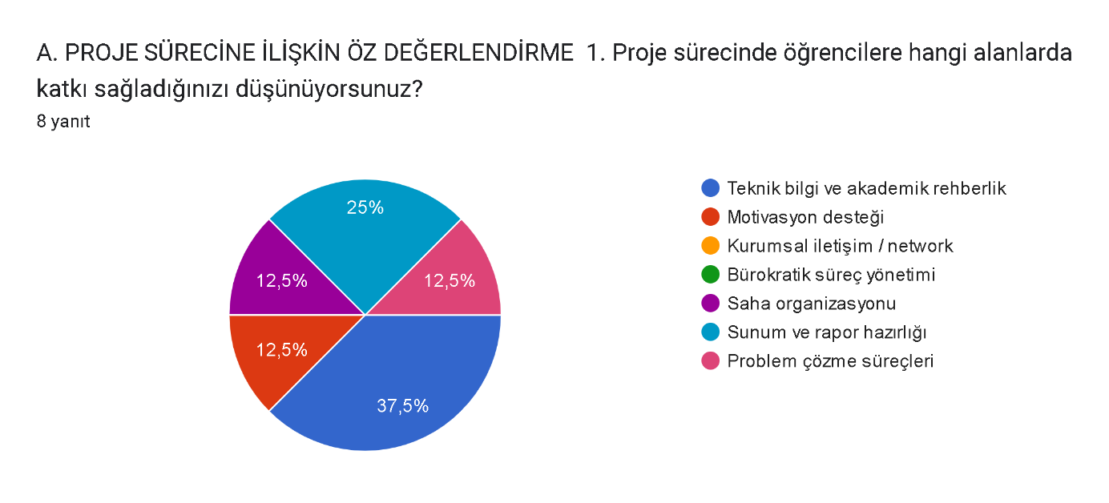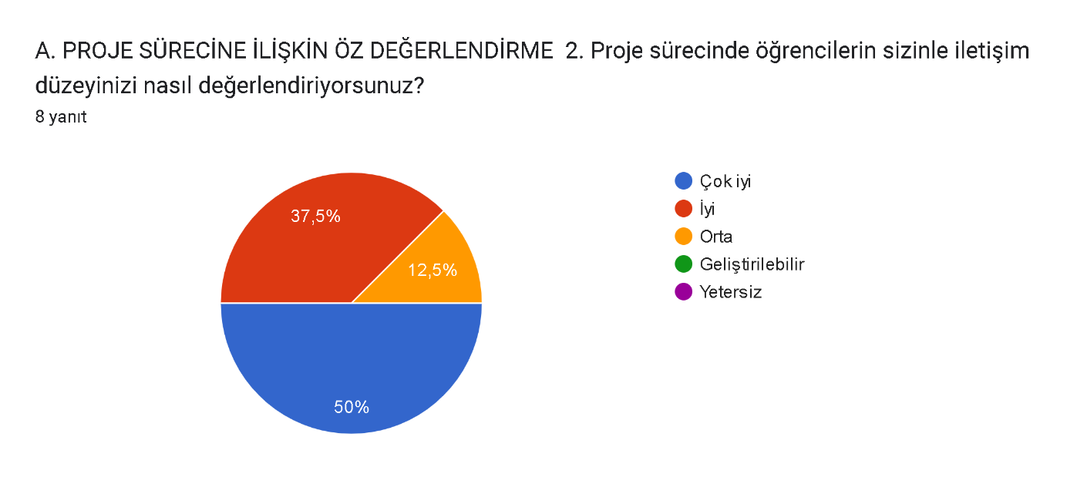
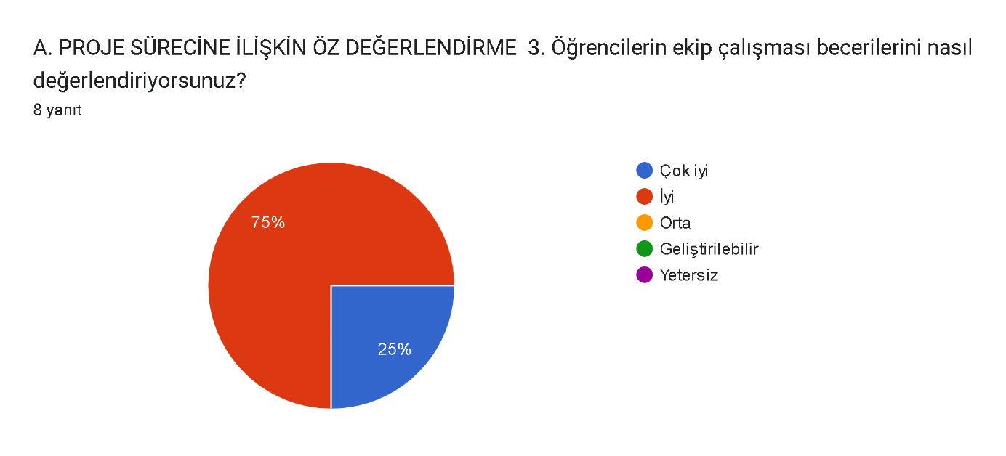
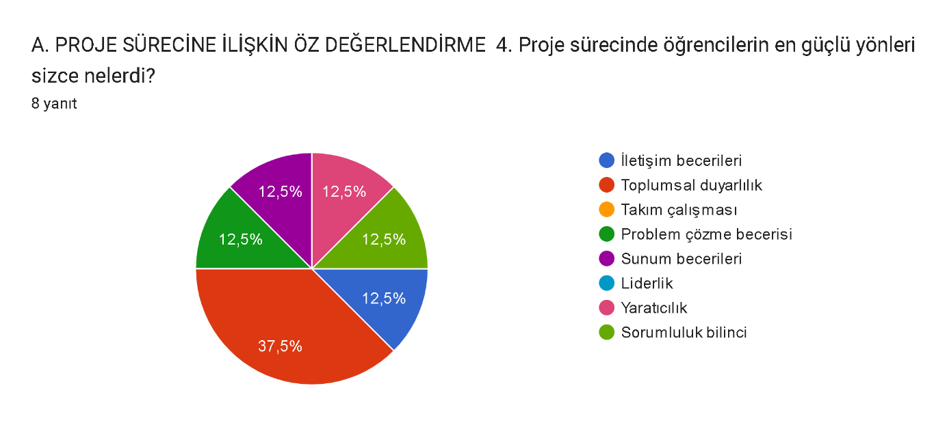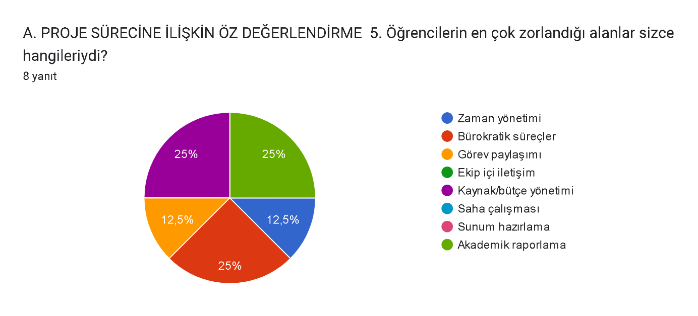B. AKADEMİK DANIŞMANLIK SÜRECİNİN DEĞERLENDİRİLMESİ
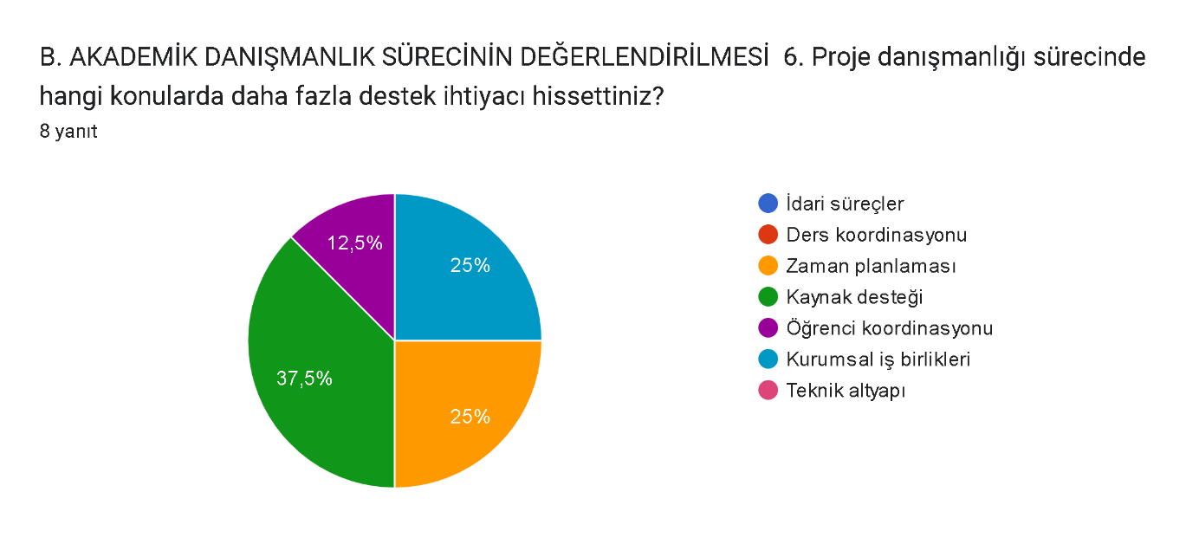

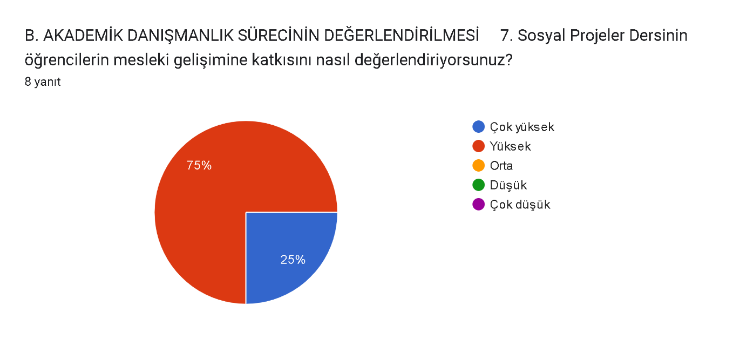C. GENEL GÖRÜŞ VE ÖNERİLER
8. Dersin en güçlü yönü sizce nedir?
8 yanıt
Öğrencilerin öğretim üyelerine ulaşabilmesi
Bir ekibin üyesi olabilme, liderlik veya bir ekibin yönetilmesi, iş paylaşımı, iletişim, toplumsal olaylara farklı bakış açısı ile yaklaşma vb. konularda öğrencilerin elde ettiği kazanımlar dersin en güçlü yönleri olarak dikkati çekmektedir. Bu konular arasında tek bir seçenek belirtmek istersek dersin en güçlü yönünün "iletişim becerileri" olduğu söylenilebilir.
Ekip çalışmasının önemini kavrama
Sosyal iletişim ve verilen görevi layıkıyla yapabilme çabası
Sahayı tanıma
Ekip ruhu
ekip çalışmasına teşvik etmesi ve sahada deneyim kazanmaları
Öğrencilerin ekip calismasi yapabilmesi açısından cok iyi bir firsat
C. GENEL GÖRÜŞ VE ÖNERİLER
9. Dersin en zayıf yönü sizce nedir?
8 yanıt
Zaman kısıtlılığı
zamansal problemler (projenin planlanması, uygulanması ve sunulması için ayrılan süreler ayrı ayrı belirlenmelidir). Projenin ve bütçenin onaylanması ile sunumlar arası süre en az 1 ay olmalıdır.
Zayıf yön saptayamadım
Mali konular
Planlaması daha önceden olabilir zaman az
Kaynak olanağı
sunumların değerlendirilmesi objektif ve profesyonel değildi
Butce saglanmiyor
C. GENEL GÖRÜŞ VE ÖNERİLER
10. Ders kapsamında iyileştirilmesi gerektiğini düşündüğünüz temel alanlar nelerdir?
8 yanıt
Yapılandırılmış derslerin arttırılması
zaman yönetimi
Ekibin projeye daha fazla zaman ayırması
Genel olarak oldukça başarılı buldum.
Ders planlaması daha önceki komitelerde başlamalı
Kaynak sağlanması
yok
Butce

